
МИНОБРНАУКИ РОССИИ
федеральное государственное бюджетное образовательное учреждение
высшего образования
«Новосибирский государственный университет экономики и управления «НИНХ»
(ФГБОУ ВО «НГУЭУ», НГУЭУ)

Кафедра прикладной информатики

Задание №1

Учебная дисциплина: Проектирование и разработка интерфейсов пользователя
Тема:
Номер группы: 9-ИС202
Ф.И.О студента: Агапов Артемий Игоревич
Номер зачетной книжки:
Проверил(а): Лиханов Ярослав Алексеевич
Оценочное заключение:

г. Новосибирск, 2025 год

СОДЕРЖАНИЕ
ВВЕДЕНИЕ 3
1. Цели: 4
2. Теоретическая часть 5
3. ЗАКЛЮЧЕНИЕ 11

ВВЕДЕНИЕ
В наше время создание сайта — это не просто набор страниц с текстом и картинками. Это комплексный процесс, включающий в себя аналитику, проектирование, дизайн, разработку, тестирование и запуск. Чтобы этот процесс проходил максимально эффективно и предсказуемо, необходимо чёткое понимание задач, целей и ожиданий от проекта. Именно для этого и существует техническое задание (ТЗ).
ТЗ — это основа любого проекта по созданию сайта. Оно помогает установить общие правила игры для всех участников: заказчика, дизайнера, разработчика, маркетолога и других специалистов. Без грамотно составленного ТЗ возрастает риск недопонимания, переработок, задержек и перерасхода бюджета.
В данном докладе рассматривается, что такое техническое задание, зачем оно нужно, как правильно его составлять, а также чем отличается ситуация, когда ТЗ предоставляет заказчик, от случая, когда его разрабатывает исполнитель.

Цели:
Цель данной работы — изучить и понять, что такое техническое задание в сфере веб-дизайна и разработки сайтов. Рассмотреть различные виды составления технического задания как со стороны заказчика, так и со стороны исполнителя. Проанализировать существующие подходы к формированию ТЗ, выделить их о сновные преимущества и недостатки, а также определить, какие из них способствуют более эффективному взаимодействию между сторонами и достижению качественного результата.
В рамках работы было проведено сравнение различных видов технических заданий, применяемых на практике, с точки зрения структуры, степени детализации, удобства восприятия и полноты информации. На основе этого анализа была составлена сравнительная таблица, в которой наглядно представлены сильные и слабые стороны каждого из рассмотренных типов ТЗ. Такой подход позволил систематизировать знания о различных формах технической документации и углубить понимание их роли в процессе разработки веб-сайтов.

Теоретическая часть
Техническое задание — документ проекта, который помогает команде и заказчику понять, каким он должен получиться в итоге. По сути, ТЗ определяет требования к IT- продукту: например, какие функции он должен выполнять, какие пользовательские сценарии в нём есть, на чём пишется приложение и так далее.
Обычно ТЗ включает такие блоки:
Назначение проекта. Описывает пользовательские и бизнес-цели продукта.
Пользовательские группы. Сюда входят разные категории целевых аудиторий проекта.
Обзор содержания. Большой блок технического задания, который включает его функции и сценарии использования.
Взаимодействие с другими компонентами. Описывает, как и с какими сторонними компонентами будет интегрироваться продукт, например, с Яндекс Картами.
Обзор интерфейса. В этот блок входят пожелания по структуре и дизайну страниц. Например, сюда можно включить использование фирменного стиля клиента.
Безопасность. Здесь описываются все системы безопасности, которые обязаны быть в продукте, допустим, файрволы, антивирусы и системы шифрования.
Разработка. Если у клиента есть пожелания к технической части, например, предпочтительный язык разработки, то его стоит указать в этом блоке.
Системное окружению. Технические характеристики серверов и устройств, на которых будет установлен продукт.
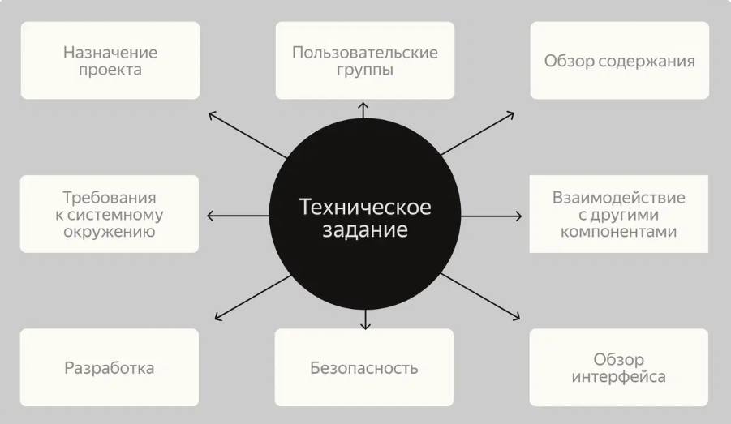
Рисунок 1 - Что такое техническое задание

Зачем нужно техническое задание?
Ясность — ТЗ помогает всем участникам проекта понимать, что именно нужно сделать.
Снижение рисков — уменьшается вероятность ошибок, недопонимания и переделок.
Планирование сроков и бюджета — помогает заранее оценить трудозатраты.
Контроль выполнения — по ТЗ можно проверять соответствие результата требованиям.
Юридическая защита — при спорах ТЗ может использоваться как основание для доказательства невыполнения или недобросовестного выполнения работ.
Основные разделы ТЗ:
- Общая информация о проекте:
- Название проекта
- Цель создания сайта
- Целевая аудитория
Функциональные требования:
- Какие страницы будут на сайте
- Какие блоки и элементы будут на каждой странице
- Интерактивные элементы (формы, калькуляторы, фильтры и т.п.)
- Интеграции (CRM, платежные системы и пр.)
Требования к дизайну:
- Общий стиль
- Цветовая палитра
- Примеры сайтов (референсы)
- Элементы фирменного стиля (логотипы, шрифты и т.д.)
Технические требования:
- Адаптивность (мобильная версия)
- CMS (система управления сайтом)
- SEO-оптимизация
- Скорость загрузки
- Безопасность
Контент:
- Кто предоставляет тексты и изображения
- Наличие мультимедиа
Виды технических заданий в веб-дизайне и разработке сайтов
В сфере создания сайтов можно выделить два основных подхода к составлению технического задания (ТЗ):
ТЗ от заказчика
ТЗ, составленное исполнителем (дизайнером/разработчиком)
1. Техническое задание от заказчика
В этом случае заказчик сам заранее формирует ТЗ и передаёт его исполнителю. Такое ТЗ может быть написано как в свободной форме, так и по шаблону (иногда с привлечением стороннего специалиста, например, проджект-менеджера).
Плюсы:
Быстрый старт проекта. Исполнителю не нужно тратить время на сбор информации — можно сразу приступать к работе.
Ясность намерений. Заказчик изначально озвучивает свои требования и ожидания.
Чёткая ответственность. Если что-то упущено или неправильно описано, ответственность несёт заказчик.
Минусы:
Недостаток профессионального опыта. Заказчик не всегда умеет грамотно и подробно описывать технические и дизайнерские аспекты.
Риски противоречий. Возможны нестыковки в логике ТЗ, которые будут обнаружены только в процессе разработки.
Ограничения для исполнителя. Иногда ТЗ не оставляет простора для более эффективных решений, предлагаемых разработчиком или дизайнером.
2. Техническое задание, составленное исполнителем
Здесь исполнитель (или команда) сам составляет ТЗ на основании общения с заказчиком: брифинга, интервью, анализа рынка и конкурентных сайтов. Такой подход чаще встречается в студиях и у фрилансеров с опытом.
Плюсы:
Глубокая проработка. Исполнитель учитывает как бизнес-задачи, так и технические нюансы.
Минимизация рисков. Меньше шансов забыть важные детали — составитель ТЗ сам будет по нему работать.
Гибкость. Возможность заложить современные решения и оптимизации.
Минусы:
Дополнительное время. Нужно провести анализ, интервью, согласования, что может затянуть старт проекта.
Нагрузки на исполнителя. Требуется аналитическое мышление, умение вести переговоры и оформлять документы.
Заказчику сложно оценить ТЗ. Не все заказчики способны с первого раза понять, зачем нужны те или иные пункты в ТЗ. Сравнение Тз от заказчика и от исполнителя представлены в таблице 1.

Таблица 1 - Сравнение Тз от заказчика и от исполнителя
Критерий | ТЗ от заказчика | ТЗ от исполнителя
Кто отвечает за содержание | Заказчик | Исполнитель
Время на подготовку | Меньше времени | Требует времени на брифинг и аналитику
Глубина проработки | Может быть поверхностным | Как правило, более детализированное
Профессионализм | Зависит от опыта заказчика | Составляется специалистом с учётом практики
Гибкость решений | Жесткая структура, возможно, устаревшие методы | Возможность заложить современные подходы
Старт проекта | Быстрый | Позже старт, но больше ясности на входе
Риски | Выше риск недопонимания | Ниже риск из-за проработанности и согласования

Что выбрать?
Идеальный вариант — гибридный подход. Заказчик описывает свои цели, задачи и пожелания (например, в виде брифа), а исполнитель на основе этого разрабатывает полноценное техническое задание, которое затем согласовывается обеими сторонами.
Такой подход объединяет преимущества обоих вариантов:
Заказчик получает структурированный и понятный документ;
Исполнитель работает по понятной, логичной и проработанной схеме.

ЗАКЛЮЧЕНИЕ
Техническое задание — это не просто формальность, а необходимый инструмент успешной реализации веб-проекта. Оно позволяет заранее определить цели, задачи, функциональность и внешний вид будущего сайта, снизить риски недопонимания между заказчиком и исполнителем, а также обеспечить контроль за качеством выполнения работ.
Существует два основных подхода к созданию ТЗ: когда его предоставляет заказчик и когда его составляет сам исполнитель. Оба подхода имеют свои плюсы и минусы, и выбор зависит от конкретной ситуации, уровня подготовки сторон и сложности проекта. Однако на практике наиболее эффективным считается совместный подход, при котором заказчик формулирует общие требования и цели, а исполнитель — превращает их в структурированный, логичный и выполнимый документ.
Таким образом, качественное ТЗ — это залог не только успешного результата, но и комфортного взаимодействия между всеми участниками проекта.

